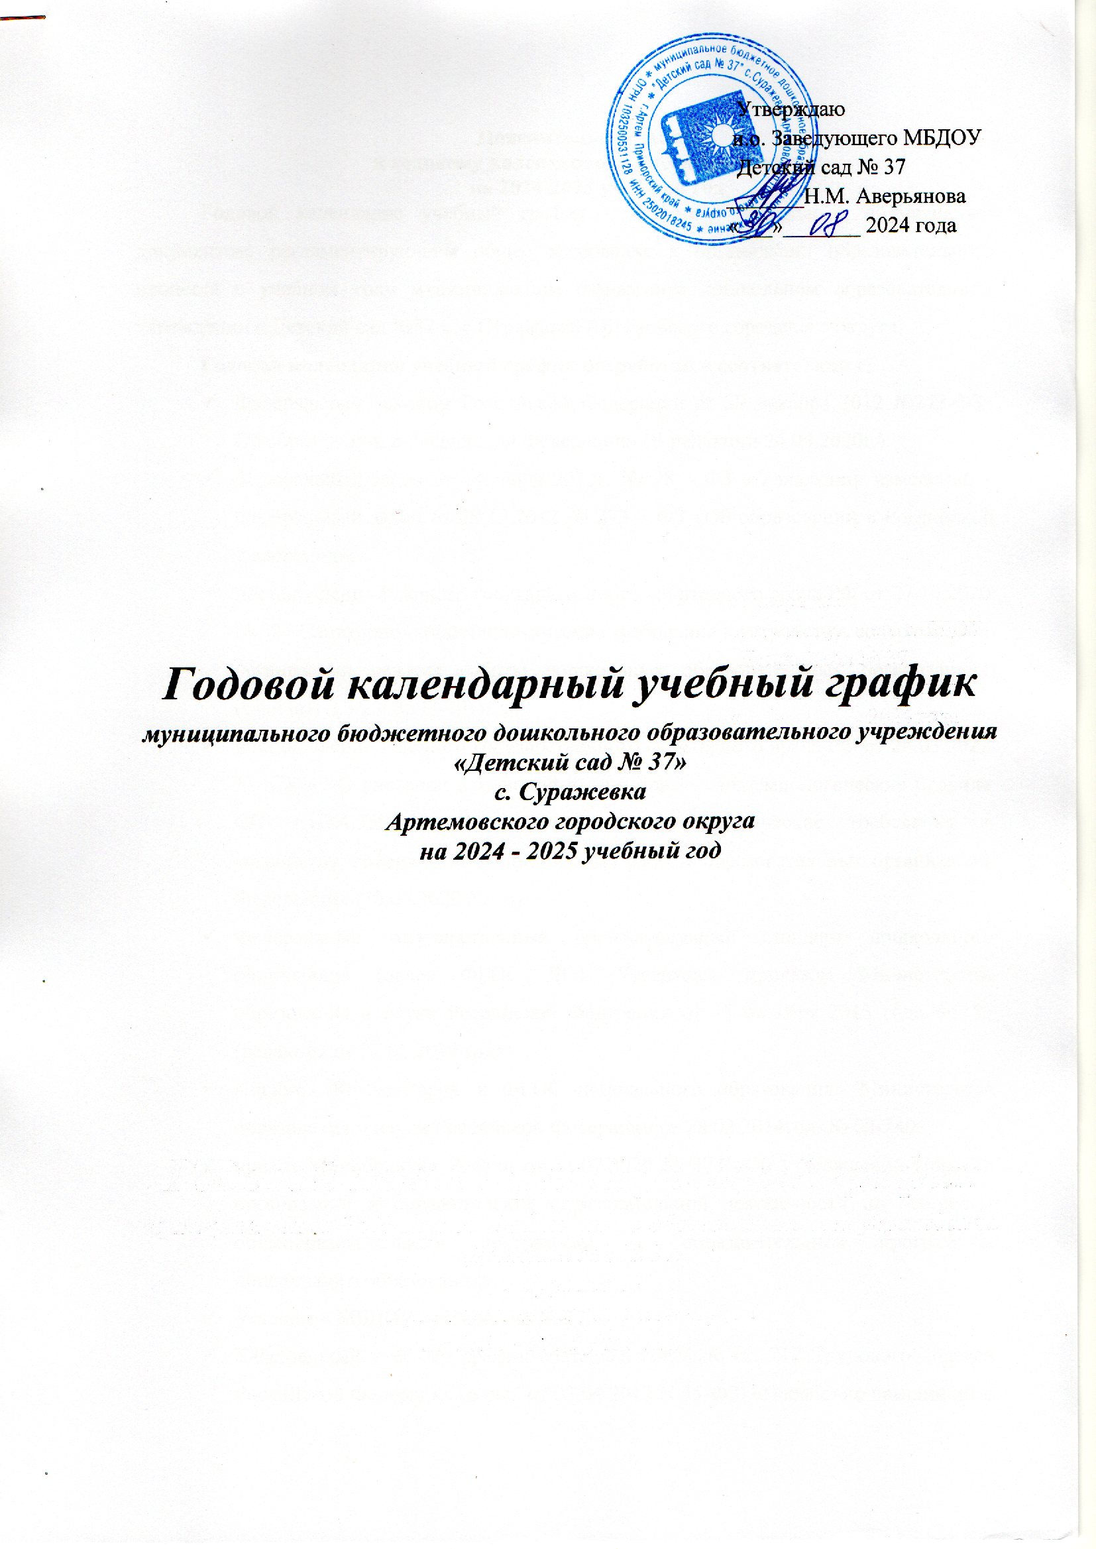

**Пояснительная записка**

**к годовому календарному учебному графику**

**на 2024-2025 учебный год**

Годовой календарно учебный график - является локальным нормативным документом, регламентирующим общее требование к организации образовательного процесса в учебном году муниципальном бюджетном дошкольном образовательном учреждении « Детский сад №37 » с Суражевка Артемовского городского округа.

**Годовой календарно учебный график разработан в соответствии с:**

* Федеральным законом Российской Федерации от 29 декабря 2012 №273-ФЗ» Об образовании в Российской Федерации» (В редакции 24.04.2020г.)
* Федеральный закон от 14 июля 2022г. №298 – ФЗ «О внесении изменений в Федеральный закон от 29.12.2012 № 273 – ФЗ «Об образовании в Российской Федерации»;
* постановление Главного го­сударственного санитарного врача РФ от 27.10.2020 № 32 «Санитарно-эпидемиологиче­ские требования к устройству, содержанию и организации режима работы дошкольных образовательных организа­ций» (СанПиН 2.3/2.4.3598-20) и др.
* постановление Главного государственного санитарного врача РФ от 24.03.2022 № 67884 «О внесении изменений в санитарно – эпидемиологические правила СП 3.1/2.4.3598-20 «Санитарно – эпидемиологические требования к устройству, содержанию и организации работы образовательных организаций Федерации» (30.06.2020 № 16).
* Федеральный государственный образовательный стандарт дошкольного образования (далее ФГОС ДО). Утвержден приказом Министерства образования и науки Российской Федерации от 17 октября 2013 года.№1155 (редакция от 21.01.2019 года).
* Письмо «Комментарий к ФГОС дошкольного образования» Министерства образования и науки Российской Федерации от 28.02.2014год. № 08-249.
* приказ Минобрнауки России от 31.07.2020 № 373 «Об утверждении Порядка организации и осуществления образовательной деятельности по основным общеобразовательным программам — образовательным программам дошкольного образования»;
* Уставом « МБДОУ детский сад № 37».
* Календарный учебный график составлен согласно ст. 212 Трудового кодекса Российской Федерации (в ред. от 23.04.2012 N 35-ФЗ) «Нерабочие праздничные дни», производственного календаря на 2024-2025 год с праздниками и выходными днями, Приказа Минздравсоцразвития РФ от 13.08.2009 N 588н «Об утверждении порядка исчисления нормы рабочего времени на определенные календарные периоды времени (месяц, квартал, год) в зависимости от установленной продолжительности рабочего времени в неделю».
* Согласно статье 112 Трудового Кодекса Российской Федерации, в календарном учебном графике учтены нерабочие (выходные и праздничные) дни.

Календарный учебный график – часть основной образовательной программы дошкольного образования.

Годовой календарно учебный график учитывает в полном объеме возрастные психофизиологические особенности воспитанников и отвечает требованиям охраны их жизни и здоровья.

**Содержание годового - календарного учебного графика включает в себя следующее:**

- режим работы Учреждения;

- продолжительность образовательных периодов:

* учебный год
* полугодие
* летний оздоровительный период

- образовательную деятельность (ОД, занятия);

- количество недель в учебном году;

-сроки проведения мониторинга, достижения детьми планируемых результатов, освоение основной образовательной программы дошкольного образования;

- праздничные дни.

**Годовой календарный учебный график предполагает:** исключение праздничных дней и каникулярных периодов из образовательного процесса по освоению основной образовательной программы;

**Проведение мониторинга** достижение детьми планируемых результатов освоения основной образовательной программы дошкольного образования предусматривает организацию педагогической диагностики (оценки индивидуального развития, обеспечение мотивации, развития личности ребенка и его способностей в различных видах деятельности, а потому складывается из анализа освоения образовательных областей) через наблюдение, беседы, анализ продуктов детской деятельности, специальные диагностические ситуации, организуемые педагогическим персоналом во всех возрастных группах 2 раза в год – в начале (3 и 4 неделя сентября и первая неделя октября) и в конце учебного года (апрель).

Система педагогической диагностики (мониторинга) проводится без отрыва от образовательного процесса ДОУ, осуществляется в соответствии с ФГОС дошкольного образования и обеспечивает комплексный подход к оценке индивидуальных достижений детей, позволяет осуществлять оценку динамики их достижений в соответствии с реализуемой образовательной программой дошкольного образования (адаптированной образовательной программой дошкольного образования).

|  |  |
| --- | --- |
| Объект педагогической диагностики  ( мониторинга) | Методы педагогической диагностики |
| Индивидуальное достижение детей в контексте образовательных областей : «Социально коммуникативное развитие» , «Познавательное развитие» , « Речевое развитие» , «художественно-эстетическое развитие», « Физическое развитие». | - наблюдение  -изучение продуктов деятельности детей  - несложные эксперименты  - беседы |

**Праздники** для воспитанников в течение учебного года планируется в соответствии с годовым планом ДОУ на учебный год.

Организация каникулярного отдыха в детском саду (середина учебного года, летний период) имеет свою специфику и определяется задачами воспитания в дошкольном учреждении.

Для эффективного физиологического и психологического развития детей, планирование каникулярного отдыха тщательно продумывается.

Воспитательно – образовательная работа в летний оздоровительный период планируется в соответствии с планом работы на летне оздоровительный период.

Во время летнего оздоровительного периода осуществляется непрерывная образовательная деятельность художественной и физкультурно - спортивной направленности (музыкальная деятельность, физическая культура).

**Годовой учебный календарный график** обсуждается и принимается педагогическим советом ДОУ на установочном педагогическом совете до начало учебного года и утверждается руководителем детского сада.

В случае внесения изменений в годовой учебный календарный график они утверждаются приказом заведующего МБДОУ детского сада №37 и доводятся до всех участников образовательного процесса.

Муниципальное бюджетное дошкольное образовательное учреждение «Детский сад № 37 » с. Суражевка Артемовского городского округа, в установленном законодательством Российской Федерации порядке, несет ответственность за реализацию образовательных программ в полном объеме в соответствии с годовым календарным учебным графиком.

**Режим работы учреждения:** пятидневная рабочая неделя с 12 часовым пребыванием в ДОУ.

**Ежедневный график работы ДОУ:** с 07.00 до 19.00.

**Выходные дни:** суббота, воскресенье, праздничные дни.

**Продолжительность учебного года:** с 1 сентября 2024 года по 31 мая 2025 года.

Основная общеобразовательная программа рассчитана на 5 возрастных ступеней физического и психического развития детей дошкольного возраста:

|  |  |
| --- | --- |
| Младший дошкольный возраст | -от 2 до 3 лет (вторая группа раннего возраста)  - от 3 до 4 лет (младшая группа) |
| Средний дошкольный возраст | - от 4 до 5 лет (средняя группа) |
| Старший дошкольный возраст | - от 5 до 6 лет (старшая группа)  -от 6 до 7 лет (подготовительная группа). |

В Учреждении функционирует 5 групп общеразвивающей направленности.

**Распределение нагрузки** на детей осуществляется с учетом санитарно-эпидемиологических правил и нормативов (СанПиН 2.4.1. 3049-13 с изменениями на 27.10.2020 г)

**Объем недельной нагрузки**образовательной деятельности во всех возрастных группах:

|  |  |
| --- | --- |
| вторая группа раннего возраста | - 1 ч. 40 мин. |
| младшая группа | - 2 ч. 30 мин. |
| средняя группа | - 3 ч. 20 мин. |
| старшая группа | - 6 ч. 25 мин. |
| подготовительная группа | - 7 ч. 30 мин. |

**Продолжительность образовательной деятельности**:

|  |  |
| --- | --- |
| вторая группа раннего возраста | - 10 минут |
| младшая группа | - 15 минут |
| средняя группа | - 20 минут |
| старшая группа | - 25 минут |
| подготовительная группа | - не более 30 минут. |

В середине образовательной деятельности проводят физкультминутку. Перерывы между ОД – не менее 10 минут.

**Максимально допустимый объем недельной образовательной нагрузки**, включая занятия по дополнительному образованию, для детей дошкольного возраста составляет:

|  |  |
| --- | --- |
| вторая группа раннего возраста | 10 занятий |
| младшая группа | 10 занятий |
| средняя группа | 10 занятий |
| старшая группа | 15 занятий |
| подготовительная к школе группа | 15 занятий |

Максимально допустимое количество занятий в первой половине дня в младшей и средней и старшей группах не должно превышать двух занятий, а в подготовительной - трех.

**Педагогическая диагностика.** Диагностика уровней интегративных качеств и уровней овладения необходимыми навыками и умениями оценивается по пяти образовательным областям, проводится без прекращения образовательного процесса во всех возрастных группах два раза в год:

с 16.09.2024 г. по 11.10.2024 г.,

с 01.04.2025 г. по 25.04.2025 г.

В середине года для воспитанников планируются **недельные каникулы** с 23 декабря по 28 декабря, во время которых проводят занятия только эстетически-оздоровительного цикла (музыкальные, спортивные, изобразительного искусства).